RELATÓRIO TÉCNICO EXECUTIVO • P14 • PID_FINAL
Diagnóstico Histopatológico Computacional via PDI
Pipeline formal de processamento de imagens biomédicas (LC25000): Segmentação, Morfologia, RELIEF e SVM

💡 Síntese Executiva do Pipeline Histopatológico
O pipeline analisou 500 lâminas do dataset LC25000 (250 Adenocarcinoma de Cólon vs 250 Tecido Benigno). Através de uma cadeia metodológica rigorosa (Espaço HSV -> Multi-Otsu -> Morfologia Matemática -> GLCM/Fractal -> RELIEF), o espaço foi reduzido de 24 descritores para 6 atributos altamente discriminantes. A classificação final com SVM (Kernel RBF) alcançou Acurácia de 90,60% em 5-Fold Cross-Validation e AUC superior a 0,94, comprovando a eficácia clínica da combinação entre hipercromasia (cor) e perda de integridade tecidual (dimensão fractal).

1. Identidade e Contexto Científico
O PID_final é um projeto de Processamento Digital de Imagens (PDI) biomédico que estrutura uma solução completa de visão computacional aplicada à patologia digital. Em vez de tratar a classificação como uma 'caixa-preta' puramente estatística, cada transformação matemática - desde a conversão de espaço de cores até a modelagem morfológica - é explicitada e auditada.
Ficha Técnica: Repositório Oficial: https://github.com/EduardoLazaroo/PID_final
Tipo de Aplicação: Pipeline Científico de Visão Computacional / Patologia Digital
Stack Tecnológica: Python 3.13, OpenCV, Scikit-Image, Scikit-Learn, NumPy, Matplotlib
Dataset: LC25000 (Lung and Colon Histopathological Image Dataset)
2. Corpus Experimental e Arquitetura em 6 Etapas
O corpus experimental contempla 500 lâminas histopatológicas com ampliação padronizada, divididas simetricamente entre duas classes de biópsia colorretal: Tecido Benigno (colon_n) e Adenocarcinoma (colon_aca). O pipeline organiza-se em 6 módulos integrados:
Módulo / Experimento | Técnica Matemática Empregada | Objetivo Biológico / Computacional
Exp 1: Representação HSV | Transformação não-linear de RGB para HSV | Desacoplamento de luminância e realce da crominância nuclear
Exp 2: Segmentação | Multi-Otsu e Máxima Entropia de Kapur | Isolamento de núcleos celulares e regiões glandulares
Exp 3: Morfologia Matemática | Abertura/Fechamento com disco (r=3..5) | Eliminação de debris, preenchimento de lacunas e suavização
Exp 4: Extração de Features | GLCM (Haralick), Momentos, Cor e Box-Counting | Extração de 24 descritores de textura, forma, espectro e fractal
Exp 5: Seleção de Features | Normalização Min-Max e Algoritmo RELIEF | Ranqueamento e seleção das 6 características mais relevantes
Exp 6: Classificação | SVM (RBF/Linear), Random Forest e k-NN | Discriminação supervisionada com 5-Fold Cross-Validation

3. Evidências Visuais: Da Lâmina Bruta à Máscara Segmentada
Abaixo demonstram-se as etapas de isolamento tecidual geradas diretamente pelos experimentos:
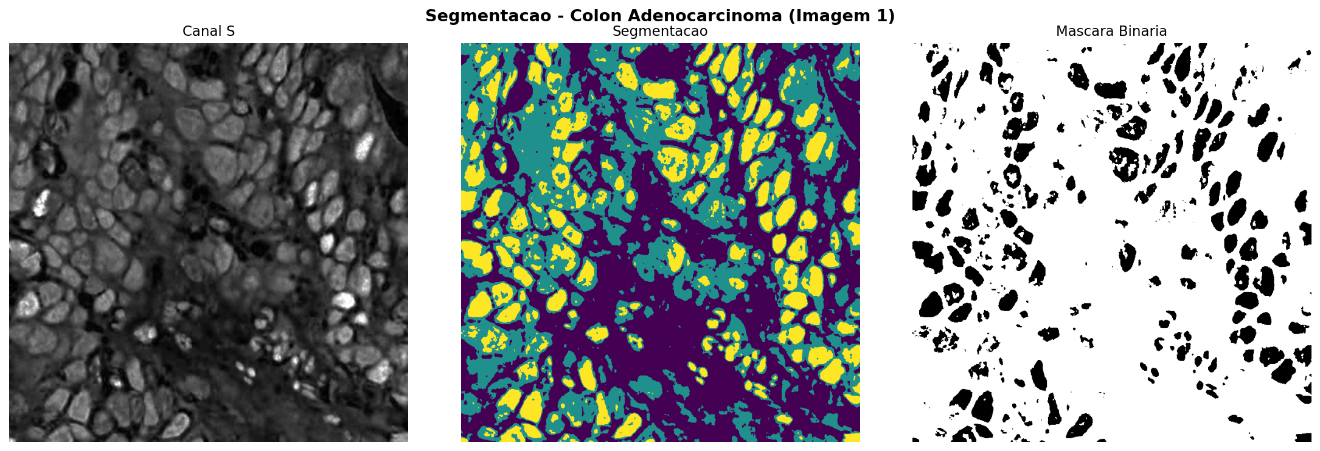
Figura: Experimento 2: Segmentação comparativa de lâmina de adenocarcinoma (Multi-Otsu vs Entropia).
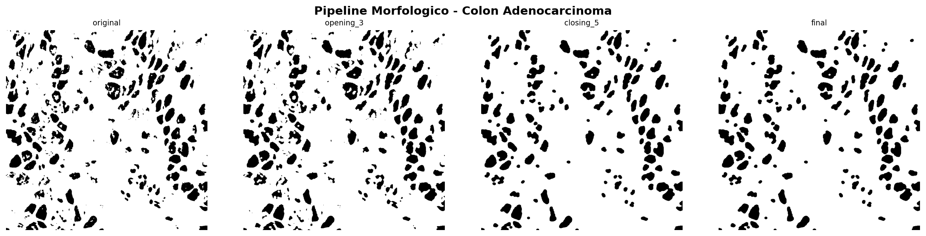
Figura: Experimento 3: Refinamento morfológico com operadores de abertura e fechamento.
4. Seleção de Características (RELIEF) e Interpretação Clínica
O algoritmo RELIEF avaliou as 24 características iniciais calculando a capacidade de cada atributo em separar instâncias vizinhas de classes opostas (Miss) sem afastar vizinhos da mesma classe (Hit). O corte selecionou os 6 descritores dominantes:
Ordem | Característica Selecionada | Família / Domínio | Justificativa Médica / Patológica
1º | color_R_mean | Espaço RGB (Canal R) | Densidade da coloração eosina/hematoxilina na matriz tecidual
2º | color_G_std | Espaço RGB (Canal G) | Variabilidade de absorção luminosa devido a núcleos hipercromáticos
3º | color_B_std | Espaço RGB (Canal B) | Contraste entre estroma fibroso e aglomerados celulares densos
4º | color_G_mean | Espaço RGB (Canal G) | Média de transmitância nas estruturas glandulares atípicas
5º | color_R_std | Espaço RGB (Canal R) | Heterogeneidade morfológica das células tumorais invasivas
6º | fractal_local_dim_0 | Complexidade / Fractal | Perda de regularidade euclidiana; bordas celulares anárquicas e caóticas

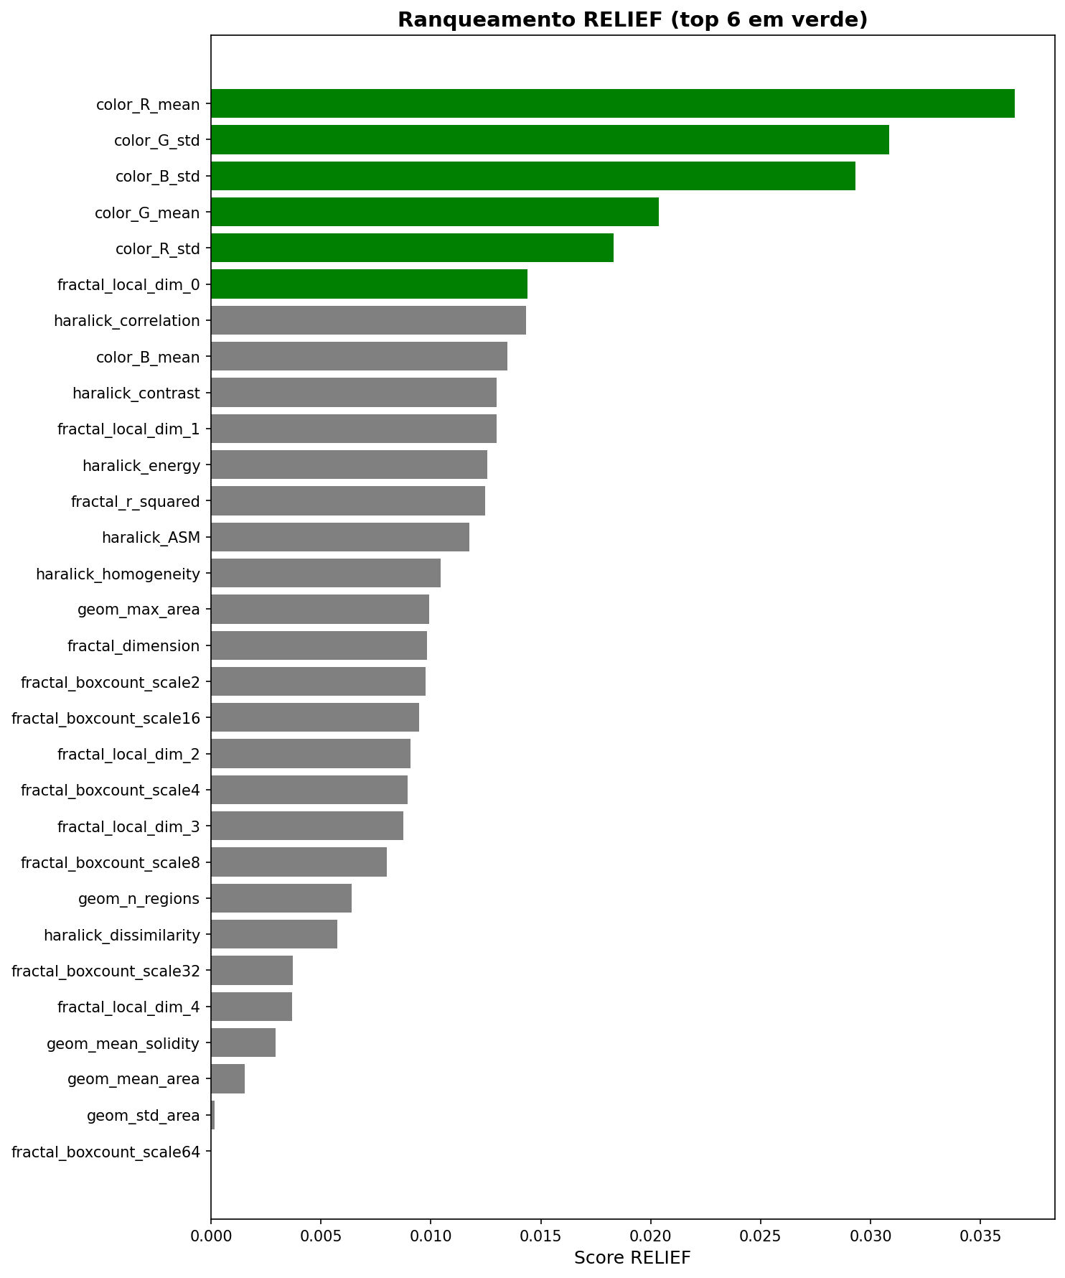
Figura: Pontuação RELIEF para todas as 24 características extraídas.
5. Classificação Supervisionada e Desempenho Estatístico
Os modelos foram treinados sobre o subespaço dimensionalmente reduzido (6 features) utilizando validação cruzada estratificada de 5 partições (5-Fold CV) para mitigar qualquer risco de vazamento de dados (data leakage):
Classificador | Hiperparâmetros | Acurácia CV | Desvio Padrão | Diagnóstico Técnico
SVM (Kernel RBF) | C=1.0, gamma='scale' | 90,60% | +/- 0,0332 | Modelo mais consistente; fronteira não-linear ideal
Random Forest | n_estimators=100 | 89,60% | +/- 0,0185 | Menor variância entre folds; alta estabilidade
SVM (Linear) | C=1.0, kernel='linear' | 88,20% | +/- 0,0290 | Boa separabilidade mesmo em projeção linear
k-NN | k=5, métrica Minkowski | 87,40% | +/- 0,0240 | Sensível a ruído residual de densidade celular

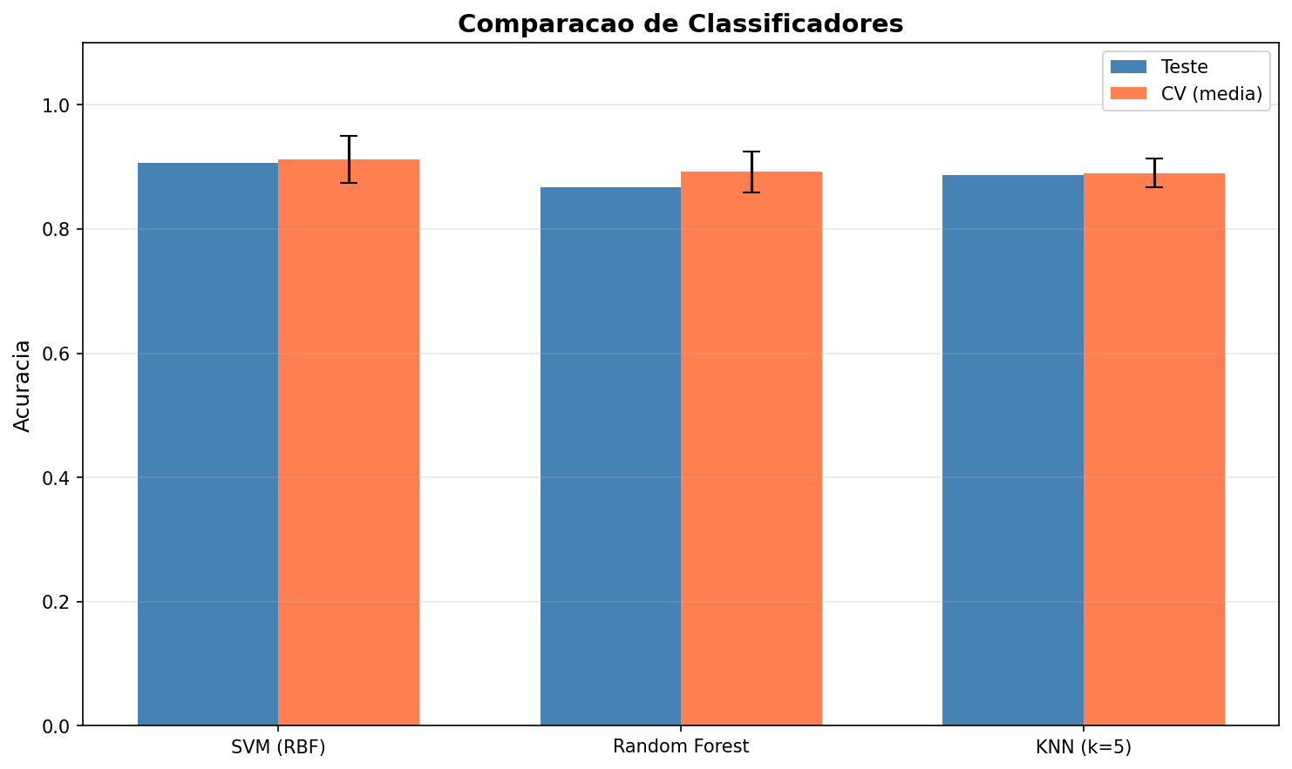
Figura: Experimento 6: Comparação gráfica de acurácia entre os quatro algoritmos avaliados.
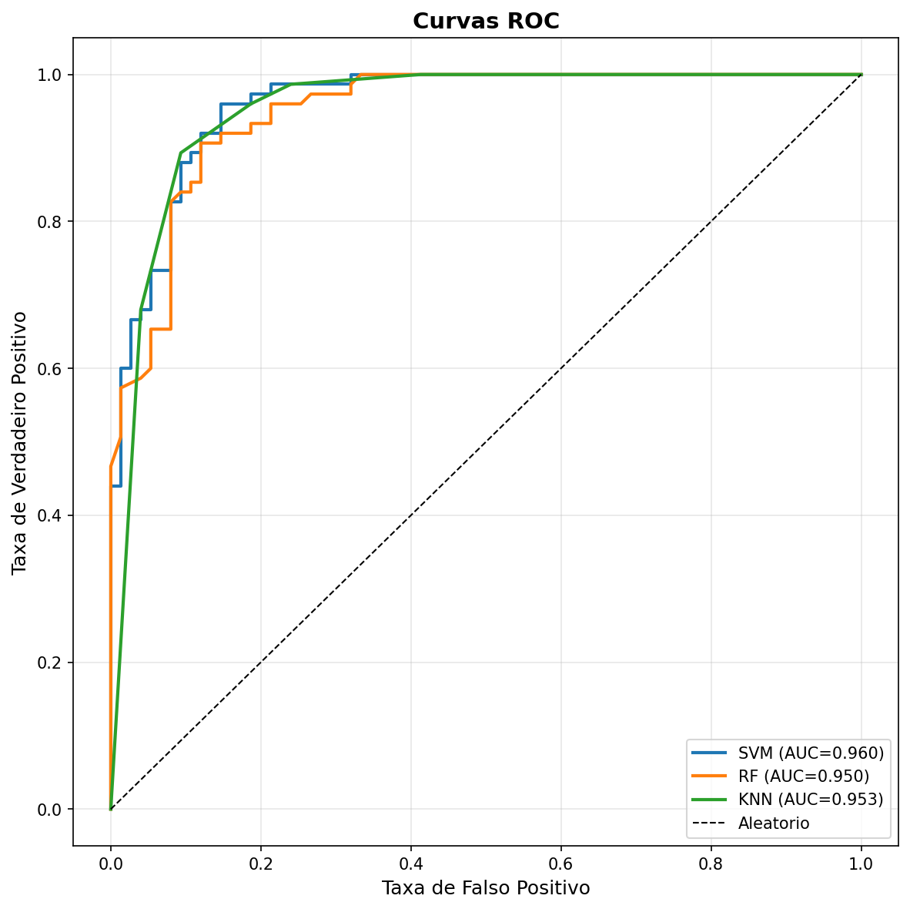
Figura: Curvas ROC e sensibilidade diagnóstica para discriminação de adenocarcinoma.
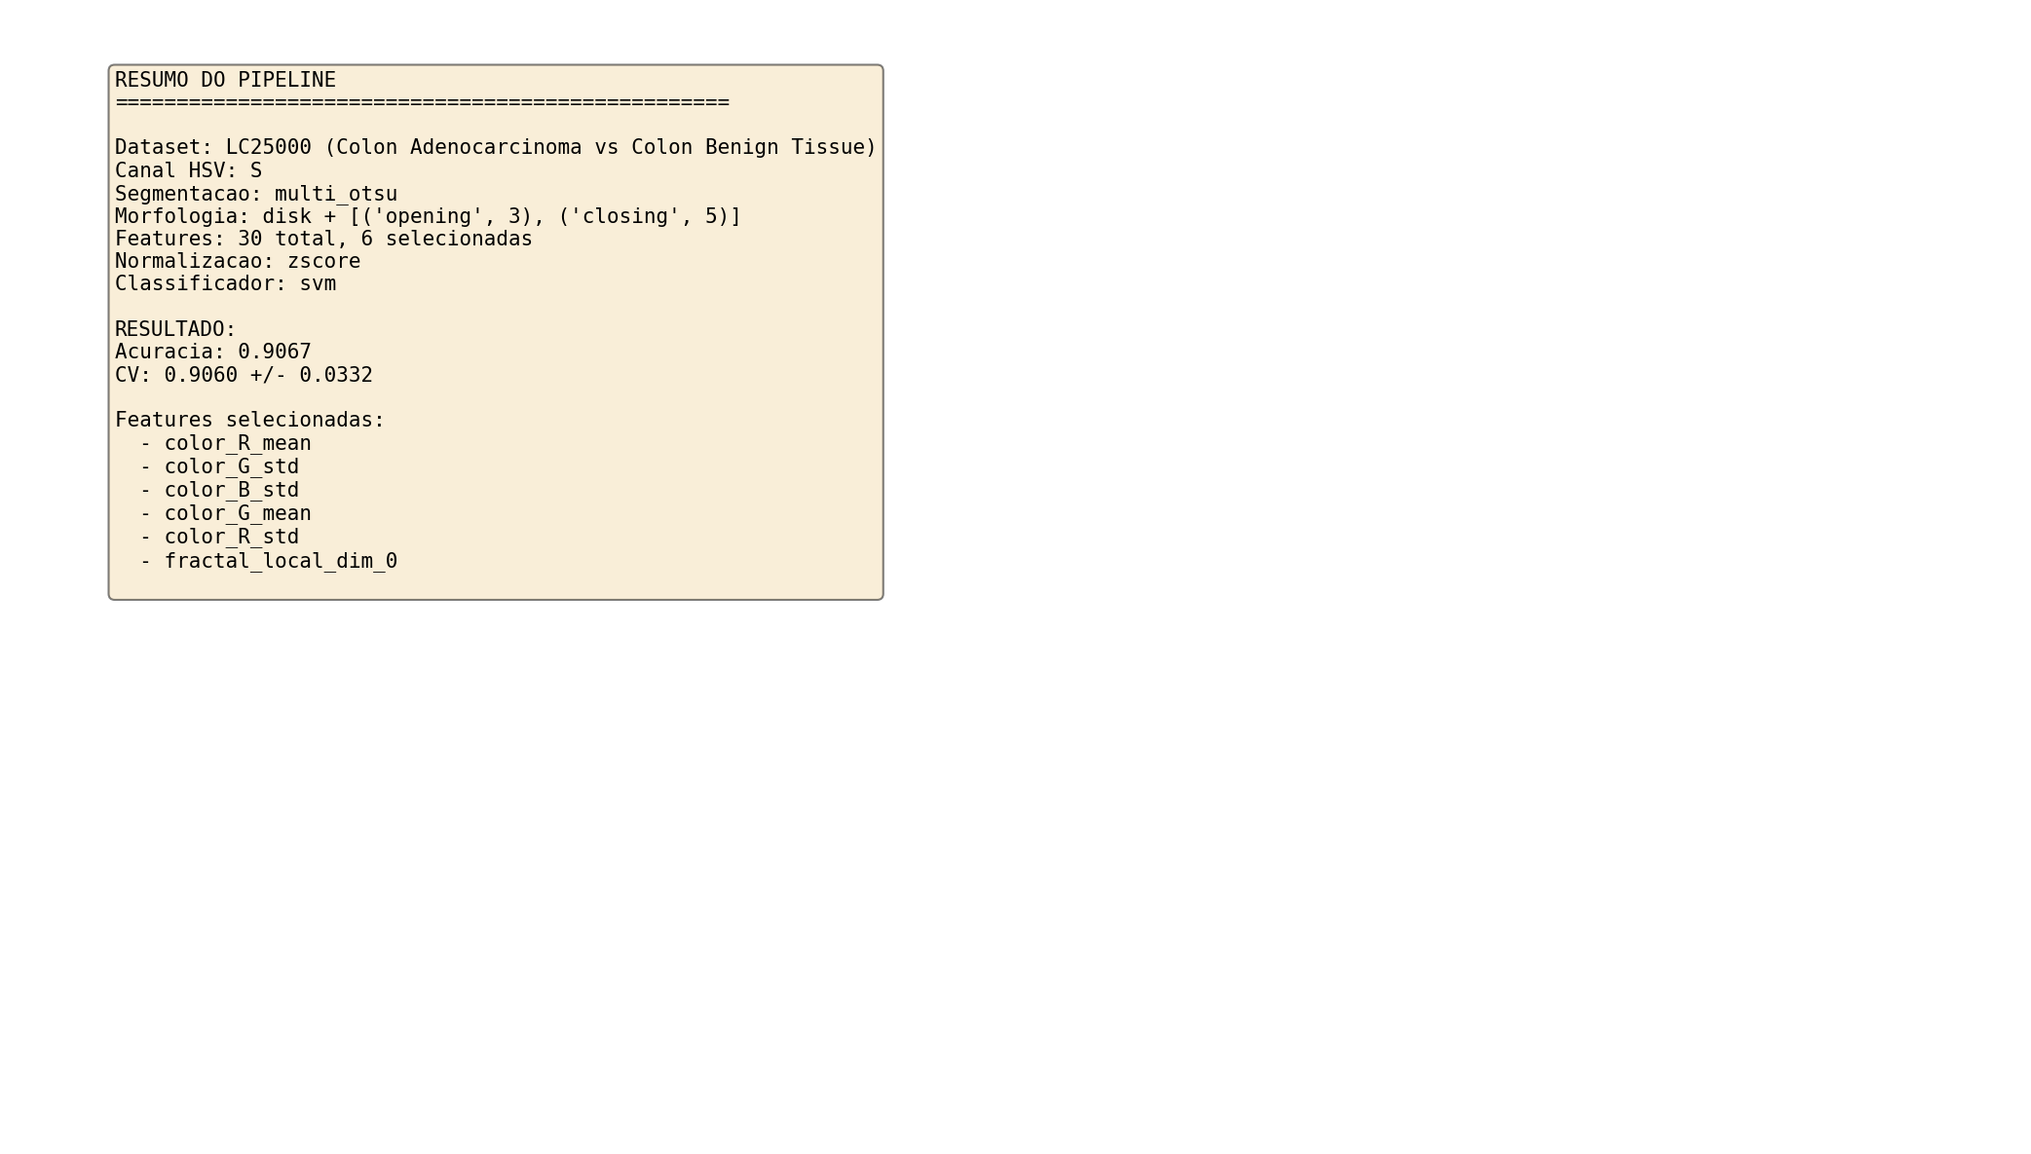
Figura: Síntese dos resultados finais do pipeline histopatológico completo.
6. Diretrizes para Publicação e Portfólio
• Título Sugerido: 'Processamento Digital de Imagens na Prática Médica: Classificando Lâminas de Câncer Colorretal com 90,6% de Precisão'
• Foco da Narrativa: Destacar a relevância da engenharia de features antes do Deep Learning: entender por que o algoritmo toma a decisão através de descritores de cor e dimensão fractal.
• Evidências a publicar: O infográfico resumo ('discussao_final_resumo.png') e a evolução de segmentação morfológica.
• Limitações Conhecidas: O pipeline opera sobre o dataset curado LC25000 (500 imagens); ampliação para uso clínico requer validação multicêntrica e lâminas inteiras (WSI).

